프로그래밍과 문제해결
Assignment #1

담당교수: 윤은영
이름: 박미현
메일: mihyun8889@gmail.com
POVIS ID: s_0586
명예서약(Honor code)

“나는 이 프로그래밍 과제를 다른 사람의 부적절한 도움 없이 완수하였습니다.”

Program : 성적 관리 프로그램

프로그램의 개요
본 프로그램을 간략히 설명하면 다음과 같다.
- 명령 프롬프트에서 python project1.py를 입력해 해당 파이썬 파일을 실행시킨다.
- 프로그램이 실행되면 파일로부터 데이터를 읽어와(루프를 돌려 한 줄 씩 읽고 평균 점수와 학점을 추가시켜 그때그때 리스트에 저장) 평균 점수 기준으로 학생 전체 목록을 정렬한 것을 출력시킨다.
- ‘#’ 뒤에 7개의 명령어(show, search, changescore, searchgrade, add, remove, quit)중 실행시키고자 하는 명령어를 입력한다.
- 해당 명령어 함수가 호출되어 실행하고 난 후에는 또 다른 명령어를 입력받도록 설계되었다. (무한 루프를 돌려 명령어를 계속 입력받도록 했고, 7개 명령어 이외의 문자열을 받으면 continue를 통해 다시 입력받도록 한다.)
- 실행시키고자 하는 명령어를 계속 입력해 원하는 작업을 수행한다.
- 입력된 여러 명령을 실행하고 난 후에는 학번, 점수, 평균, 학점 등의 정보들이 들어있는 전체 학생 목록 리스트의 내용은 추가, 제거, 수정되어 바뀌어 있을 것이다. (show만 실행시켰다면 안바뀌겠지만..)
- 해당 프로그램을 종료시키고 싶다면 명령어 quit을 입력한다. 수정된 학생 전체 목록 명단을 저장하고 싶으면 추가적으로 ‘yes’를 입력한다. 그러면 해당 디렉토리에 새로운 텍스트 파일이 생성되어 최종 학생 명단 리스트 내용이 저장될 것이다.
- 프로그램이 실행되고 종료되는 모든 일련의 과정들은 명령 프롬프트 창에서 진행된다.

프로그램 구조 및 설명
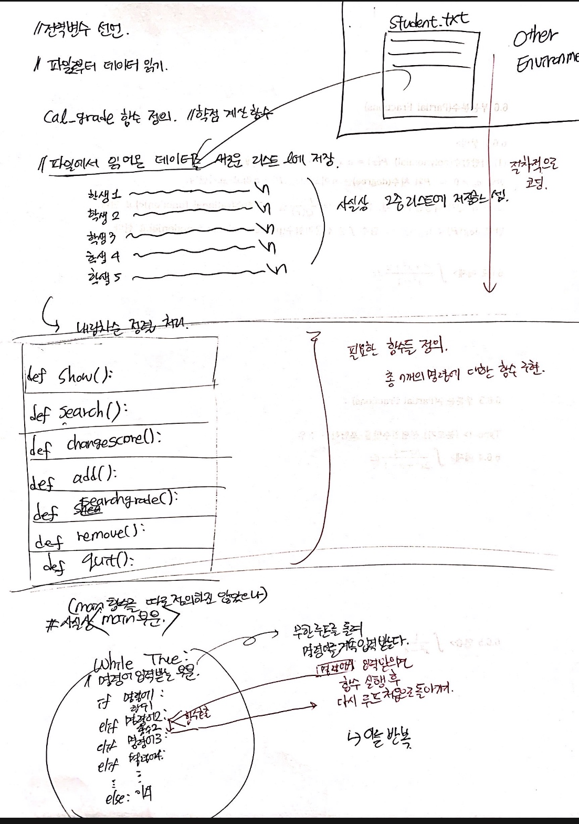

프로그램 실행방법 및 예제
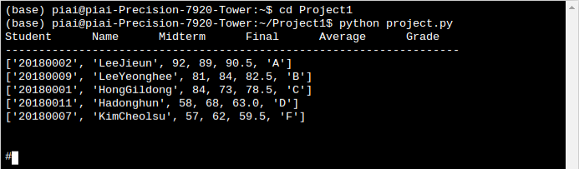
실행시킬 파일이 있는 폴더로 이동하여, 해당 파일을 실행시킨다. 평균 점수를 기준으로 정렬된 학생 목록 리스트가 출력되면서 사용자로부터 명령어를 입력 받도록 한다. 명령어를 순차적으로 실행시키도록 하겠다.

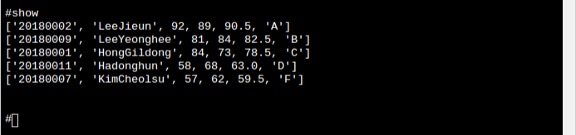
명령어 show를 입력 받으면, 평균 점수를 기준으로 내림차순으로 정렬된 전체 학생 정보를 출력된다. 파일에는 중간 및 기말 점수까지만 있었지만, 각각 학생에는 평균 점수 및 학점이 또 따로 추가되어 점수 기준으로 정렬되어 있다.

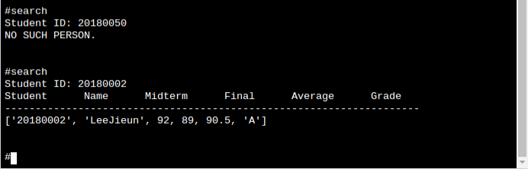
명령어 search를 입력 받으면, 학생 학번을 입력받도록 한다. 리스트에 없는 학번이면 “NO SUCH PERSON.”이라는 에러 메시지를 출력시킨다. 다시 search를 입력하여 리스트에 있는 학번을 입력한다면, 해당 학생의 정보를 출력시켜준다.

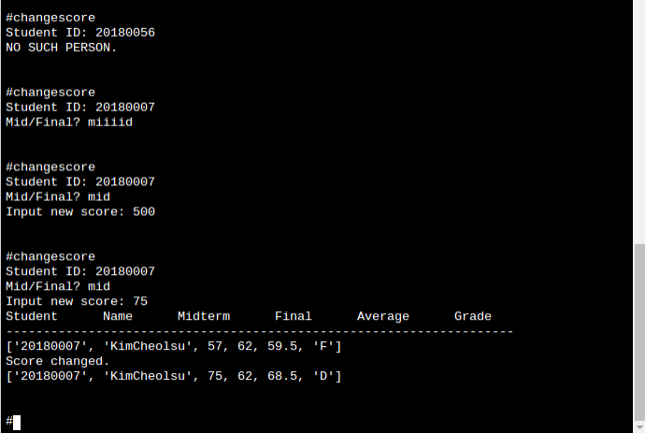
명령어 changescore를 입력 받으면, 수정하고자 하는 학생의 학번을 우선 입력 받도록 한다. 해당 학번이 목록에 없으면 “NO SUCH PERSON.”이라는 에러 메시지를 출력시킨다. “mid” 또는 “final” 외의 값이 입력된 경우에는 실행되지 않고 다시 명령어를 받도록 한다. 점수에 0~100 외의 값이 입력된 경우 역시 실행되지 않고 다시 명령어를 입력 받도록 한다. 수정하고자 하는 학생의 학번, 점수, 중간 기말인지를 모두 잘 입력 받는다면 해당 학생의 해당 시험 점수가 수정되어 출력되도록 한다. 점수가 바뀌었으니 해당 학생의 평균 및 학점도 같이 수정되어 출력돼 있을 것이다.
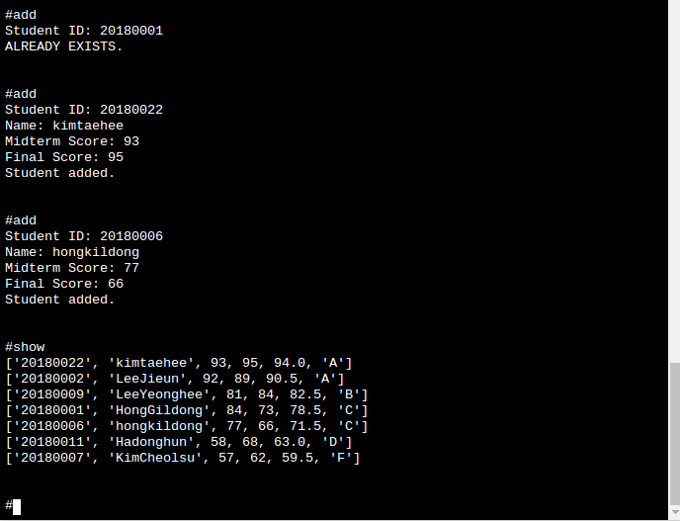
명령어 add입력 시 추가하고자 하는 학생의 학번을 입력 받는다. 명단 리스트에 있는 학생이면 ‘ALREADY EXISTS.’ 메시지가 출력된다. 추가하고자 하는 학생의 정보를 모두 입력하면 학생 명단 리스트에는 입력된 학생 각각의 정보들이 한줄씩 추가되어 있을 것이다. 이의 확인을 위해 다시 show 명령어를 입력하면 기존 학생 목록에 추가된 학생들 내용을 확인할 수 있다. Show 명령어의 기능에 맞게 기존의 내용에 새로운 것이 추가되어도 잘 반영되어 평균점수 기준으로 내림차순 정렬이 잘 되어있음을 확인할 수 있다.

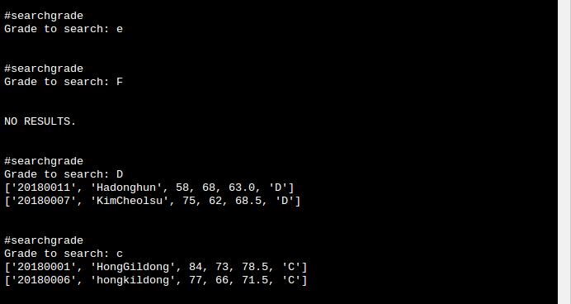
명령어 searchgrade 입력 시, 특정 grade를 입력받는다. A/B/C/D/F 외의 값이 입력된 경우 실행되지 않고 다시 명령어를 받게끔 한다. 해당 grade의 학생이 없는 경우에도 명령어를 다시 받게끔 한다. 해당 grade의 학생이 명단에 있는 경우에는 해당 grade학생들의 정보를 출력된다.

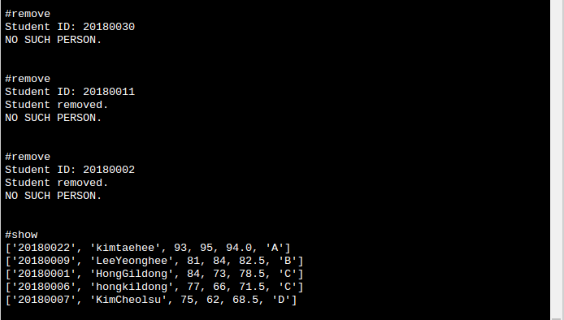
명령어 remove를 입력 받고 제거할 학생의 학번 역시 잘 입력 받으면, 해당 학생의 한 줄 리스트를 전체 리스트에서 제거시킨다. 목록에 없는 학번이 입력될 경우는 “NO SUCH PERSON.”이 출력된다. 목록에 있는 모든 학생들을 remove를 통해 지워 비워진다면 “List is empty.”가 출력된다.

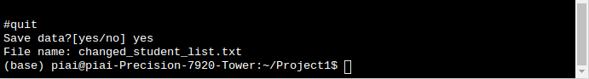
quit명령어를 입력 받으면 학생 리스트를 저장할건지 묻는 질문에 대답을 입력한다. yes라고 입력하면 파일 이름을 입력하게 된다. 파일의 이름을 입력하면, 해당 파일의 이름으로 파일이 새로 생성되면서 그 곳에 학생 전체 목록 리스트가 저장된다. 그리고 sys.exit()를 통해 프로그램은 종료된다.
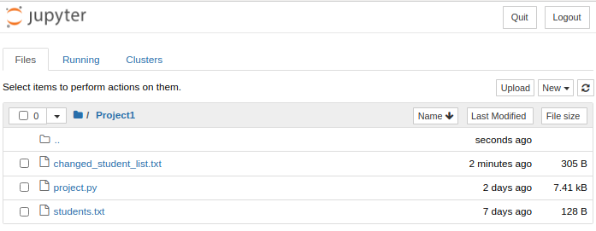
“changed_student_list.txt”는 새로 생성된 파일이다.

5. 토론
- quit()함수를 실행시킬 때 저장한다고 대답을 주면 여태까지의 전체 학생 명단 리스트를 새로운 파일에 새로 쓰면서 f.write()를 이용해야 했는데, 여기서 많은 오류가 났다. 알고보니 f.write()에는 문자열만 넣을 수 있었다. 오류의 원인을 파악하고 빠르게 해결하였다.
- changescore명령 함수를 정의할 때, 입력된 학생의 mid 혹은 final 점수만 바꾸면 될 것이 아니라 바뀐 점수만큼의 Average 및 Grade도 바꾸고 다시 show()를 호출했을 때 내림차순 정렬도 처리해야 했다. 이 점을 간과하고 있다가 막판에 빠르게 바꿔 기능을 다시 완벽하게 구현하였다.
- [global 변수] 7개의 명령어 함수들을 각각 구현하면서 같은 변수를 사용해야 할 경우가 있었는데 (ex: average변수) 이 경우 전역변수로 처리하여, 모든 함수에서 사용 가능하게 만들었다.
- 문제의 조건에 ‘예외처리’ 해야 할 경우가 많았는데, 예외처리라 하면 정석적으로 try-except문을 사용해야 할 것으로 생각하고 구현했다가 원하는 결과들이 나오지 않자 결국 if-else문으로 예외를 처리하게 되었다.

6. 결론
- [파일 측면] 파일에서 데이터를 읽어와 그 데이터들을 가지고 값을 수정하고 추가하고 제거하는 등의 원하는 결과들을 구성하고, 변환된 데이터들을 다시 새로 생성된 파일에 쓰는 일련의 과정들을 통해 파이썬을 이용하여 파일에 자유자재로 접근하는 법을 제대로 학습하게 되었다.
- [리스트] 본 과제의 처음부터 끝까지 리스트 자료형을 이용하면서, 리스트 자료형을 능숙하게 다룰 줄 알게 되었다. (이중리스트 및 이중포문)
- [함수] 7개 각각에 대한 명령 함수들을 정의하고 자유자재로 필요할 때에 호출하면서 하나의 모듈을 잘 만들어냈다.
- [sys] sys모듈을 이용하여 파이썬 인터프리터를 제어하는 것에 제법 익숙해지게 되었다. / 터미널 자체 내에서 파이썬 파일을 실행시키고 필요한 명령들을 실행시키거나 프로그램을 중단시키면서, 명령 프롬프트에서 자유자재로 프로그램을 실행시키는 법에 대해 제대로 학습할 수 있게 되었다.
- [global 변수]
7개의 명령어 함수들을 각각 구현하면서 동일한

7. 개선방향
- 본 과제를 수행하면서 2중 리스트를 이용하다보니 (2중) for문을 돌릴 일이 부득이하게 많았다.(리스트의 모든 요소들을 출력시킬 때, 모든 요소들을 f.write()를 이용해 파일에 쓰기 위해 문자열로 변환해야 할 때 등등) 딕셔너리 자료형을 이용했다면 보다 효율적인 코드를 구현하지 않았을까 라는 생각이 든다.
- 기능은 모두 정상적으로 돌아가지만, 외적인 면에서 학생들의 정보가 모두 들어있는 리스트를 출력 시킬 때 가지런하게 포매팅하지 못해 아쉬웠다. 추후에 사용자 입장에서 보기 좋게 포매팅하는 코드를 추가하여 완벽하게 완성해놓을 것이다.

